|  |  |
| --- | --- |
| Gestión de donaciones de alimentos mediante Base de Datos  Informe de Avance – Proyecto final de Carrera AIA | Facultad de Ingeniería y Ciencias Hídricas  Universidad Nacional del Litoral  14/03/2020  Lucas Rios |

# Diseño de Funcionalidades

Antes de comenzar con el desarrollo del sistema, debemos modelar cuáles serán las funcionalidades propias de este y quien estará a cargo de cada una de ellas. Para ello se hará uso del siguiente Modelo de Casos de Uso mediante el cual podremos visualizar a los distintos usuarios y cada una de las funcionalidades ofrecidas por el sistema.

En nuestro sistema encontramos dos tipos de roles (o actores), los cuales se repartirán la disposición de funcionalidades provistas por este:

* Comisión Directiva
* 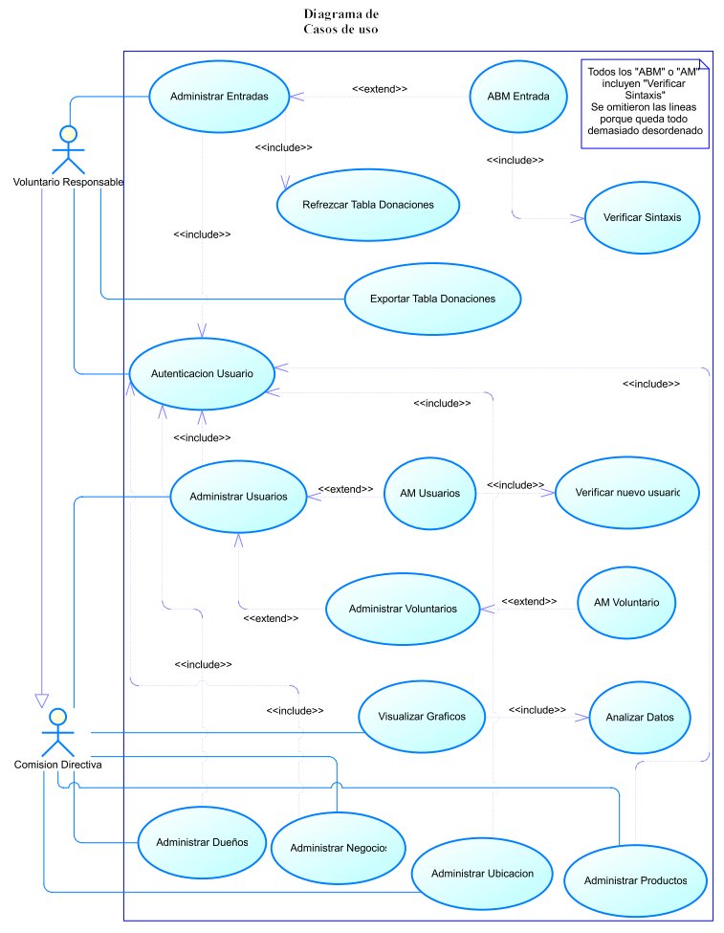Voluntarios Responsables

En el siguiente diagrama podemos visualizar cada una de las funciones llevadas a cabo por cada rol, donde la Comisión (CD) utiliza el programa para dos funciones principales:

* Por un lado, obtener información acerca del rendimiento de las donaciones mediante el uso de distintos resúmenes que muestran sus resultados de manera grafica
* Por otro lado, dispondrá de la opción de dar de alta o modificar:
  + Voluntarios
  + Dueños
  + Productos
  + Negocios
  + Ubicaciones
  + Usuarios

Estos datos, estarán disponibles para ser seleccionados al momento de registrar una nueva donación mediante listas desplegables.

Por otro lado, los responsables de las donaciones únicamente se encargan de llevar a cabo la inserción de donaciones, proceso que es completado mediante la selección de aquellos datos que fueron cargados previamente por la CD, pudiendo además modificar o eliminar cualquiera de estas entradas. Todos estos cambios se ven plasmados constantemente en la tabla principal de donaciones, por lo que esta va siendo actualizada a medida que se lleven a cabo.

# Modelado de la BD

Para comenzar con el desarrollo del sistema, habiendo ya determinado el alcance y objetivos de este, se comienza con el desarrollo de ciertos modelos que nos permiten atacar la complejidad desde distintas perspectivas. Estos modelos son los que se utilizarán como base para la codificación tanto de la Base de datos (BD) como de la aplicación de interfaz de usuario.

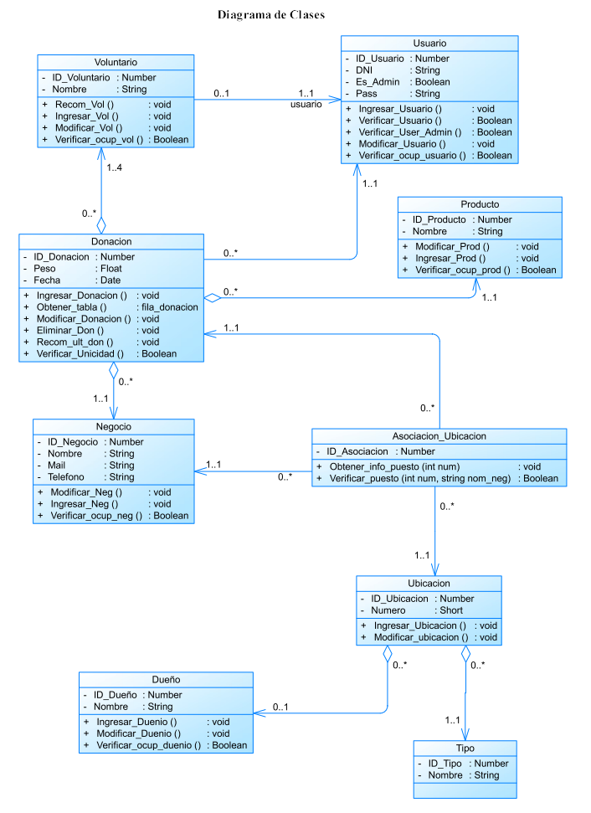Siguiendo nuestro modelo de desarrollo, el primer paso es la creación de la BD, por lo que el primer modelo que se mostrara es el Diagrama de clases (DC). Este modelo nos permite visualizar las distintas tablas que conformaran la BD, además de las cardinalidades con las que cada elemento de la tabla se relaciona con el resto. Otro detalle importante, es la visualización de las funciones en las que interviene cada una de las tablas. Estas serán de suma importancia ya que serán el medio esencial de comunicación entre la BD y la interfaz de usuario. Mediante el modelo visualizado en la imagen vemos que las tablas que relacionan todo el esquema son *Donación* y *Asociación-Ubicación*, de las cuales se desprenden las relaciones hacia las tablas restantes. Otro dato importante son aquellos parámetros que actúan como *claves de negocio* únicas dentro de ambas tablas, siendo la concatenación <Fecha-Producto-Negocio> en caso de *Donación* y <Negocio-Donación-Ubicación> en el caso de *Asociación-Ubicación,* valores que nos permiten identificar una única fila si no dispusiésemos del ID correspondiente. Este modelo se creó con la idea de poder obtener a través de él la tabla de datos original provista por los voluntarios en la planilla de datos, la cual se visualizará en la ventana principal del programa.

En la siguiente imagen podemos ver la representación del sistema. Aquí podemos ver distintos detalles sobre como este se conforma:

* Cada donación dispone de entre 1 y 4 voluntarios, un único producto,
* un único negocio y es cargada al sistema por un usuario
* Un Voluntario siempre es un usuario (un visitante) pero no viceversa (en caso de los administradores)
* Una ubicación tiene un dueño (opcional) y es de un único tipo
* La tabla Asociación Ubicación se encarga de realizar una asociación entre una donación y la ubicación donde esta se realizó. Esto nos permite que una ubicación pueda perteneces a dos negocios distintos en distintos momentos de tiempo (lo cual sucede en caso de las ubicaciones de tipo Piso)

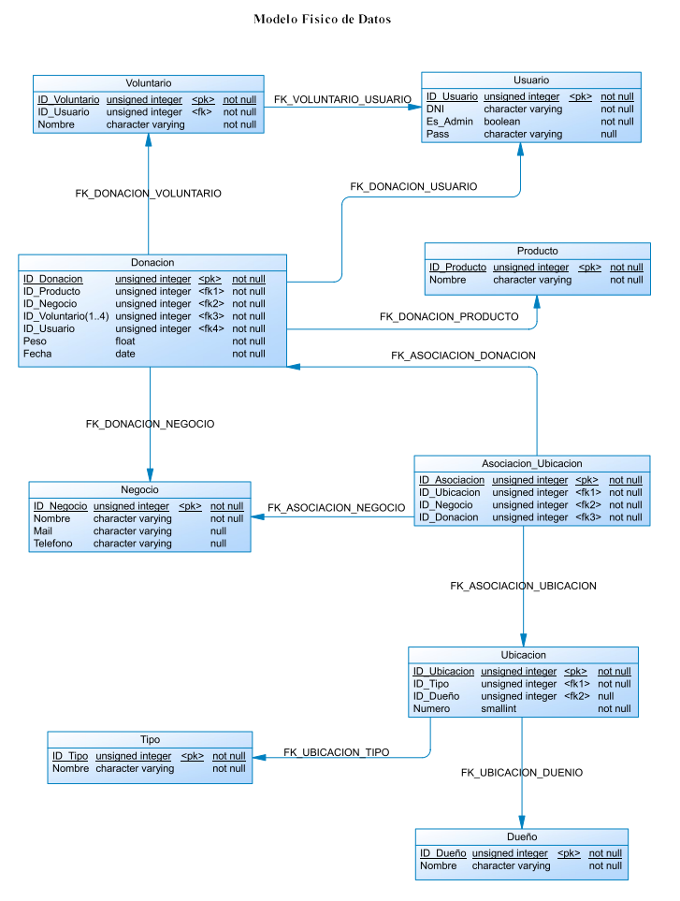Como último modelo, tenemos el Modelo físico de datos (MFD). Este modelo no presenta grandes diferencias con respecto al DC, sin embargo, es un modelo más abstracto que representa cómo se modela la estructura lógica de una BD, permitiéndonos saber cómo los datos se conectan entre sí y cómo se procesan y almacenan dentro del sistema. Por todo esto, es mayormente utilizado para llevar a cabo la codificación de la BD.

En este modelo vemos principalmente como los IDs de cada tabla se integran en el resto de las tablas permitiendo identificar claramente las relaciones entre ellas y como estas están conformadas:

* Al crear un voluntario, debe existir un usuario al que este se refiera
* Al momento de ingresar una nueva donación, debe seleccionarse un producto, un usuario, de 1 a 4 voluntarios y un negocio
* Ahora podemos ver, como dijimos anteriormente, que la tabla Asociación Ubicación integra una referencia tanto de una donación, como de un negocio y una ubicación, permitiendo la repetición de las ubicaciones con distintos negocios, pero asegurando la unicidad de la combinación *Donación-Ubicación-Negocio.*

# Modelado de Interfaz de usuario

1-Ventana Principal

Debido a que los usuarios del sistema no tienen interacción alguna con la BD, para poder operar con esta, se llevará a cabo una interacción con una aplicación que funcionará como interfaz.

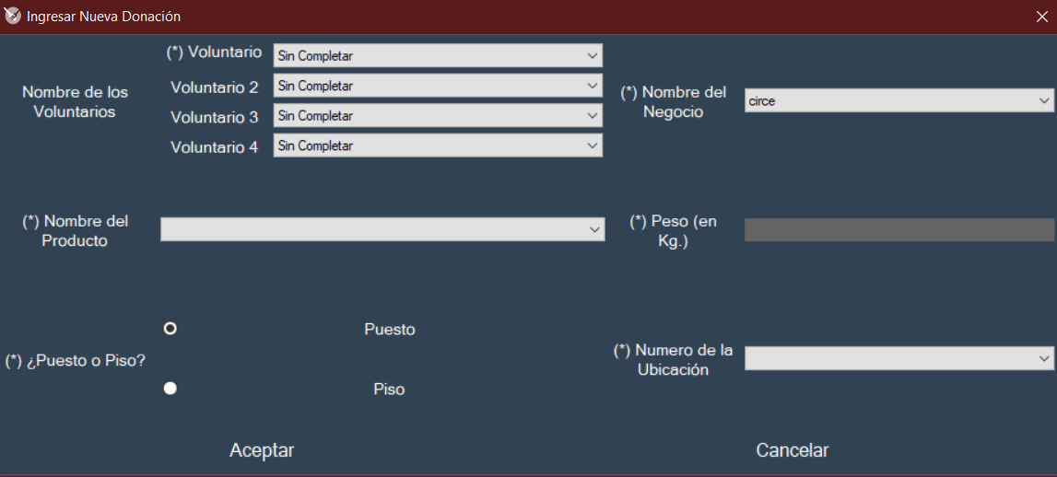En la imagen 1 podemos ver la ventana principal del programa. Aquí se mostrará en grande una tabla que funciona como visualizador de todas las donaciones ingresadas ordenadas en orden de ingreso. A la izquierda se encuentran todos los botones de acción para llevar a cabo las operaciones sobre las donaciones. Estos se encuentran deshabilitados por defecto cuando no se registraron donaciones y se habilitarán una vez que se realice algún ingreso. El calendario en la esquina inferior izquierda se utiliza para seleccionar el día con el que se registraran las nuevas donaciones (que por defecto selecciona el día del sistema). Por último, el menú superior alberga el resto de las funciones, las cuales estarán habilitadas o no dependiendo el tipo de usuario que haya iniciado sesión:

2- Ventana de ingreso de Donación

* Imagen que contiene captura de pantalla

  Descripción generada automáticamenteAgregar o Modificar usuarios

3- Ventana de resumen

* Exportar la tabla
* Agregar o modificar productos, dueños, voluntarios, negocios o ubicaciones.

En la imagen 2 se muestra la ventana donde se registra una nueva donación. En esta ventana la gran mayoría de los campos son listas desplegables, las cuales permiten al usuario elegir entre los valores disponibles que son cargados directamente de la base de datos al momento de abrir dicha ventana, de manera que se elimina cualquier posibilidad de error de tipeo, facilitando el completado. El único campo que permite el ingreso de texto presenta funciones de control que se encarga de asegurarse que no se ingresen caracteres incorrectos en él. Esta ventana presenta varias funciones de autocompletado para facilitar la experiencia de uso:

* Al abrir la ventana se seleccionará automáticamente los voluntarios que participaron de la última donación registrada
* Además, se seleccionará el ultimo negocio utilizado

Estas dos funciones se basan en el funcionamiento de las actuales inserciones de datos, donde la lista de elementos a ingresar viene ordenada por grupo de voluntarios y por negocio, de manera que existen altas probabilidades que dicho grupo registre varias donaciones de dicho negocio consecutivamente, de manera que se logra ahorrar varios campos a completar, agilizando la inserción.

Por último, se dispone de una función que, al seleccionar una ubicación de tipo Puesto ingresada previamente, seleccionará automáticamente el negocio de dicho puesto ya que, como se mencionó antes, los puestos mantienen un mismo negocio siempre. Debido a esto, también se dispone también de una función que se asegura que no se ingrese en un puesto ya utilizado un nuevo negocio.

En la imagen 3 vemos la ventana de resúmenes. Aquí se permite ver de manera gráfica los resultados de los resúmenes, los cuales pueden elegirse mediante un menú Imagen que contiene captura de pantalla, monitor, negro
desplegable. Según la elección en este menú y la fecha indicada en el calendario, se muestra el resultado mediante la gráfica como se ve en la imagen. Debajo del calendario se muestra, además, el peso total recolectado el día seleccionado, sin importar el resumen visualizado en la gráfica, debido a la importancia y frecuencia Imagen que contiene captura de pantalla, electrónica
de utilización de dicha información.

4- Ventana de agregar Ubicación

En la imagen 3 vemos la ventana de resúmenes. Aquí se permite ver de manera gráfica los resultados de los resúmenes, los cuales pueden elegirse mediante un menú desplegable. Según la elección en este menú y la fecha indicada en el calendario, se muestra el resultado mediante la gráfica como se ve en la imagen. Debajo del calendario se muestra, además, el peso total recolectado el día seleccionado, sin importar el resumen visualizado en la gráfica, debido a la importancia y frecuencia de utilización de dicha información.

En la imagen 4 se muestra un ejemplo de una de las ventanas de agregación de datos, siendo este el caso de *Agregar Ubicación*. Todas las ventanas presentan los campos necesarios para el agregado, siendo estos controlados para que no puedan ingresarse caracteres no admitidos o mayúsculas no deseadas. Además, las ventanas de agregar disponen de una columna a la derecha que muestra los elementos ingresados hasta ese momento. En este caso se muestran los números de ubicaciones junto con el tipo de cada una. Las ventanas de modificar son similares, presentando además una lista que permite seleccionar, de los elementos ya ingresados, cual modificar, y luego se autocompletan los campos restantes con la Imagen que contiene captura de pantalla
información actual, permitiendo su modificación.

5 - Ventana de Nuevo Usuario

En la imagen 5 se muestra la ventana de Agregar un nuevo usuario. Esta ventana está habilitada únicamente desde un usuario administrador, ya que permite agregar otros usuarios administradores. Aquí se deja un espacio para ingresar el DNI, que servirá como nombre de usuario, y un campo check administrador que permite indicar si el nuevo usuario es administrador. Este habilita el campo de contraseña que es obligatorio para usuarios administradores. Esta ventana aparece al iniciar el programa por primera vez con la simple modificación que el check administrador esta activado y no puede modificarse, esto con el fin de obligar al usuario a crear un usuario administrador la primera vez que se inicia el programa.

6 - Ventana Iniciar Sesión

Por último, se muestra la ventana que Por último en la imagen 6, se muestra la ventana que aparece al iniciar el programa. Esta presenta el check administrador al comienzo, de manera que según esté este activado o no, se filtra la lista de DNI mostrada abajo, donde se muestran los invitados si no está activada y los administradores si lo está. Además, en este último caso, se habilita el campo contraseña para poder ingresar.